

**О внесении изменений в постановление акимата Западно-Казахстанской области от 24 августа 2015 года № 225 "Об утверждении регламентов государственных услуг в сфере туризма"**

***Утративший силу***

Постановление акимата Западно-Казахстанской области от 15 марта 2016 года № 73. Зарегистрировано Департаментом юстиции Западно-Казахстанской области 22 апреля 2016 года № 4343. Утратило силу постановлением акимата Западно-Казахстанской области от 1 июня 2020 года № 126

      Сноска. Утратило силу постановлением акимата Западно-Казахстанской области от 01.06.2020 № 126 (вводится в действие со дня первого официального опубликования).  
      Руководствуясь Законами Республики Казахстан от 23 января 2001 года "О местном государственном управлении и самоуправлении в Республике Казахстан" от 15 апреля 2013 года "О государственных услугах", акимат Западно-Казахстанской области **ПОСТАНОВЛЯЕТ**:  
      1. Внести в постановление акимата Западно-Казахстанской области от 24 августа 2015 года № 225 "Об утверждении регламентов государственных услуг в сфере туризма" (зарегистрированное в Реестре государственной регистрации нормативных правовых актов № 4073, опубликованное 20 октября 2015 года в информационно-правовой системе "Әділет") следующие изменения:  
      1) в подпункт 2) пункта 1 указанного постановления вносятся изменения на государственном языке, текст на русском языке не меняется;  
      2) регламент государственной услуги "Выдача лицензии на туристскую операторскую деятельность (туроператорская деятельность)", утвержденный указанным постановлением, изложить в новой редакции, согласно приложению 1 к настоящему постановлению;  
      3) регламент государственной услуги "Предоставление туристской информации, в том числе о туристском потенциале, объектах туризма и лицах, осуществляющих туристскую деятельность", утвержденный указанным постановлением, изложить в новой редакции, согласно приложению 2 к настоящему постановлению;  
      2. Государственному учреждению "Управление предпринимательства и индустриально-инновационного развития Западно-Казахстанской области" (Сатканов М.М.) обеспечить государственную регистрацию данного постановления в органах юстиции, его официальное опубликование в информационно-правовой системе "Әділет" и в средствах массовой информации.  
      3. Контроль за исполнением настоящего постановления возложить на заместителя акима Западно-Казахстанской области Стексова И.В.  
      4. Настоящее постановление вводится в действие по истечении десяти календарных дней после дня первого официального опубликования.

|  |  |
| --- | --- |
| *Аким области* | *Н. Ногаев* |

|  |  |
| --- | --- |
|  | Приложение 1  к постановлению акимата  Западно-Казахстанской области  от 15 марта 2016 года № 73 |
|  | Утвержден постановлением  акимата Западно-Казахстанской  области от 24 августа 2015 года  № 225 |

**Регламент государственной услуги "Выдача лицензии на туристскую операторскую деятельность (туроператорская деятельность)"**

**1. Общие положения**

      1. Государственная услуга "Выдача лицензии на туристскую операторскую деятельность (туроператорская деятельность)" (далее – государственная услуга), оказывается государственным учреждением "Управление предпринимательства и индустриально-инновационного развития Западно-Казахстанской области" (далее - услугодатель), расположенного по адресу: 090006, Западно-Казахстанская область, город Уральск, улица Х.Чурина, дом 116, телефон: 8 (7112) 51-27-11, 51-54-53, электронная почта: ves.zko@mail.ru, на основании стандарта государственной услуги "Выдача лицензии на туристскую операторскую деятельность (туроператорская деятельность)", утвержденного приказом Министра по инвестициям и развитию Республики Казахстан от 28 апреля 2015 года № 495 "Об утверждении стандартов государственных услуг в сфере туризма" (зарегистрирован в Министерстве юстиции Республики Казахстан 8 июля 2015 года № 11578) (далее – Стандарт).  
      Прием заявлений для оказания государственной услуги осуществляется через:  
      1) Департамент "Центр обслуживания населения" – филиал некоммерческого акционерного общества "Государственной корпорации "Правительство для граждан" по Западно-Казахстанской области (далее – Государственная корпорация);  
      2) веб-портал "электронного правительства": www.egov.kz, www.elicense.kz (далее – Портал).  
      2. Форма оказания государственной услуги: электронная (частично автоматизированная) и (или) бумажная.  
      3. Государственная услуга оказывается на платной основе физическим и юридическим лицам, согласно пункту 7 Стандарта (далее – услугополучатель).  
      4. Результат оказания государственной услуги – лицензия, переоформленная лицензия, дубликат лицензии на туристскую операторскую деятельность (туроператорская деятельность), либо мотивированный ответ об отказе в оказании государственной услуги, предусмотренным пунктом 10 Стандарта.  
      Форма предоставления результата оказания государственной услуги: электронная.

**2. Описание порядка действий структурных подразделений (сотрудников) услугодателя в процессе оказания государственной услуги**

      5. Основанием для начала процедуры (действия) по оказанию государственной услуги является получение услугодателем пакета документов (далее – документы) от услугополучателя, либо запроса на Портале в форме электронного документа, предусмотренных в пункте 9 Стандарта, необходимых для оказания государственной услуги.  
      6. Содержание каждой процедуры (действия), входящей в состав процесса оказания государственной услуги, длительность ее выполнения:  
      при выдаче лицензии – 15 рабочих дней:  
      1) сотрудник канцелярии услугодателя регистрирует документы на получение государственной услуги и предоставляет их руководителю услугодателя – 15 (пятнадцать) минут;  
      2) руководитель услугодателя рассматривает документы и направляет их ответственному исполнителю услугодателя для дальнейшего исполнения – 30 (тридцать) минут;  
      3) ответственный исполнитель услугодателя в течение 13 (тринадцати) рабочих дней подготавливает документы с положительным результатом на подписание руководителю услугодателя;  
      в случае установления факта неполноты представленных документов ответственный исполнитель услугодателя в течение 1 (одного) рабочего дня подготавливает письменный мотивированный ответ об отказе и передает руководителю услугодателя для подписания;  
      4) руководитель услугодателя в течение 1 (одного) часа подписывает документы с положительным результатом, либо мотивированным ответом об отказе, после подписания документы поступают услугополучателю через Государственную корпорацию или портал;  
      при переоформлении лицензии – 3 рабочих дня:  
      1) сотрудник канцелярии услугодателя регистрирует документы на получение государственной услуги и предоставляет их руководителю услугодателя – 20 (двадцать) минут;  
      2) руководитель услугодателя рассматривает документы и направляет их ответственному исполнителю для дальнейшего исполнения – 30 (тридцать) минут;  
      3) ответственный исполнитель услугодателя подготавливает документы с положительным результатом на подписание руководителю услугодателя в течение 2 (двух) рабочих дней;  
      в случае установления факта неполноты представленных документов ответственный исполнитель услугодателя в течение 1 (одного) рабочего дня подготавливает письменный мотивированный ответ об отказе и передает руководителю услугодателя для подписания;  
      4) руководитель услугодателя в течение 1 (одного) часа подписывает документы с положительным результатом, либо мотивированным ответом об отказе, после подписания документы поступают услугополучателю через Государственную корпорацию или портал;  
      при выдаче дубликата лицензии – 2 рабочих дня:  
      1) сотрудник канцелярии услугодателя регистрирует документы на получение государственных услуг и предоставляет их руководителю услугодателя – 20 (двадцать) минут;  
      2) руководитель услугодателя рассматривает документы и направляет их ответственному исполнителю услугодателя для дальнейшего исполнения – 30 (тридцать) минут;  
      3) ответственный исполнитель услугодателя подготавливает документы с положительным результатом на подписание руководителю услугодателя в течение 1 (одного) рабочего дня;  
      в случае установления факта неполноты представленных документов ответственный исполнитель услугодателя в течение 1 (одного) рабочего дня подготавливает письменный мотивированный ответ об отказе и передает руководителю услугодателя для подписания;  
      4) руководитель услугодателя в течение 7 (семи) часов подписывает документы с положительным результатом, либо мотивированным ответом об отказе, после подписания документы поступают услугополучателю через Государственную корпорацию или портал;  
      при переоформлении лицензии при реорганизации в форме выделения, разделения юридического лица-лицензиата к другому юридическому лицу – 15 рабочих дней:  
      1) сотрудник канцелярии услугодателя регистрирует документы на получение государственной услуги и предоставляет их руководителю услугодателя – 20 (двадцать) минут;  
      2) руководитель услугодателя рассматривает документы и направляет их ответственному исполнителю услугодателя для дальнейшего исполнения – 30 (тридцать) минут;  
      3) ответственный исполнитель услугодателя в течение 13 (тринадцати) рабочих дней подготавливает документы с положительным результатом на подписание руководителю услугодателя;  
      в случае установления факта неполноты представленных документов ответственный исполнитель услугодателя в течение 1 (одного) рабочего дня подготавливает письменный мотивированный ответ об отказе и передает руководителю услугодателя для подписания;  
      4) руководитель услугодателя в течение 1 (одного) часа подписывает документы с положительным результатом, либо мотивированным ответом об отказе, после подписания документы поступают услугополучателю через Государственную корпорацию или портал.  
      7. Результаты процедуры (действия) по оказанию государственной услуги, которые служат основанием для начала выполнения следующей процедуры (действия):  
      1) зарегистрированные документы с входящим номером;  
      2) документ с положительным результатом либо мотивированный ответ об отказе;  
      3) выдача результата государственной услуги.

**3. Описание порядка взаимодействия структурных подразделений (сотрудников) услугодателя в процессе оказания государственной услуги**

      8. Перечень структурных подразделений (сотрудников) услугодателя, которые участвуют в процессе оказания государственной услуги:  
      1) сотрудник канцелярии услугодателя;  
      2) руководитель услугодателя;  
      3) ответственный исполнитель услугодателя.

**4. Описание порядка взаимодействия с Государственной корпорацией и (или) иными услугодателями, а также порядка использования информационных систем в процессе оказания государственной услуги**

      9. Описание порядка обращения в Государственную корпорацию и (или) к иным услугодателям, длительность обработки запроса услугопалучателя:  
      1) сотрудник Государственной корпорации в течение 2 (двух) минут проверяет правильность заполнения заявления и полноту пакета документов, предоставленных услугополучателем;  
      2) процесс 1 – ввод сотрудника Государственной корпорации в автоматизированное рабочее место Интегрированной информационной системы (далее - АРМ ИИС) логина и пароля (процесс авторизации) для оказания государственной услуги в течение 1 (одной) минуты;  
      3) процесс 2 – выбор сотрудником Государственной корпорации государственной услуги, вывод на экран формы запроса для оказания государственной услуги и ввод сотрудником Государственной корпорации данных услугополучателя, а также данных по доверенности представителя услугополучателя (при нотариально удостоверенной доверенности, данные при ином удостоверении доверенности не заполняются) в течение 1 (одной) минуты;  
      4) процесс 3 – направление запроса через шлюз электронного правительства (далее – ШЭП) в государственную базу данных физических лиц или государственную базу данных юридических лиц (далее - ГБД ФЛ или ГБД ЮЛ) о данных услугополучателя, а также в Единую нотариальную информационную систему (далее - ЕНИС) – о данных доверенности представителя услугополучателя в течение 2 (двух) минут;  
      5) условие 1 – проверка наличия данных услугополучателя в ГБД ФЛ или ГБД ЮЛ, данных доверенности в ЕНИС в течение 1 (одной) минуты;  
      6) процесс 4 – формирование сообщения о невозможности получения данных в связи с отсутствием данных услугополучателя в ГБД ФЛ или ГБД ЮЛ или данных доверенности в ЕНИС в течение 1 (одной) минуты;  
      7) процесс 5 – направление электронного документа (запроса услугополучателя) удостоверенного (подписанного) электронной цифровой подписью (далее – ЭЦП) сотрудника Государственной корпорации через ШЭП в автоматизированное рабочее место регионального шлюза электронного правительства (далее – АРМ РШЭП) в течение 2 (двух) минут.  
      10. Описание процесса получения результата оказания государственной услуги через Государственную корпорацию, его длительность:  
      1) процесс 6 – регистрация электронного пакета документа в АРМ РШЭП в течение 2 (двух) минут;  
      2) условие 2 – проверка (обработка) услугодателем соответствия приложенных услугополучателем документов в течение 1 (одной) минуты;  
      3) процесс 7 – формирование сообщения об отказе в запрашиваемой государственной услуге в связи с имеющимися нарушениями в пакете документов услугополучателя в течение 2 (двух) минут или получение услугополучателем через сотрудника Государственной корпорации расписки о приеме соответствующих документов;  
      4) процесс 8 – получение услугополучателем через сотрудника Государственной корпорации результата государственной услуги (выдача справки) сформированной АРМ РШЭП.  
      Функциональные взаимодействия информационных систем, задействованных при оказании государственной услуги через Государственную корпорацию, приведена диаграммой согласно приложению 1 к регламенту государственной услуги "Выдача лицензии на туристскую операторскую деятельность (туроператорская деятельность)".  
      11. Описание порядка обращения и последовательности процедур (действий) услугодателя и услугополучателя при оказании государственной услуги через портал, его длительность:  
      1) услугополучатель осуществляет регистрацию на портале с помощью индивидуального идентификационного номера (далее – ИИН) и (или) бизнес идентификационного номера (далее – БИН), а также пароля (осуществляется для незарегистрированных услугополучателей на портале);  
      2) процесс 1 – ввод услугополучателем ИИН и (или) БИН и пароля (процесс авторизации) на портале для получения государственной услуги;  
      3) условие 1 – проверка на портале подлинности данных о зарегистрированном услугополучателе через ИИН и (или) БИН и пароль;  
      4) процесс 2 – формирование порталом сообщения об отказе в авторизации в связи с имеющимися нарушениями в данных услугополучателя;  
      5) процесс 3 – выбор услугополучателем государственной услуги, указанной в настоящем регламенте, вывод на экран формы запроса для оказания государственной услуги и заполнение услугополучателем формы (ввод данных) с учетом ее структуры и форматных требований, прикрепление к форме запроса необходимых копий пакета документов в электронном виде, а также выбор услугополучателем регистрационного свидетельства ЭЦП для удостоверения (подписания) запроса;  
      6) условие 2 – проверка на портале срока действия регистрационного свидетельства ЭЦП и отсутствия в списке отозванных (аннулированных) регистрационных свидетельств, а также соответствия идентификационных данных (между ИИН и (или) БИН, указанным в запросе и ИИН и (или) БИН, указанным в регистрационном свидетельстве ЭЦП);  
      7) процесс 4 – формирование сообщения о мотивированном отказе в запрашиваемой государственной услуге в связи с не подтверждением подлинности ЭЦП услугополучателя;  
      8) процесс 5 – направление электронного пакета документа (запроса услугополучателя) удостоверенного (подписанного) ЭЦП услугополучателя через ШЭП в АРМ РШЭП для обработки запроса услугодателем;  
      9) условие 3 – проверка услугодателем соответствия приложенных услугополучателем пакета документов, которые являются основанием для оказания государственной услуги;  
      10) процесс 6 – формирование сообщения об отказе в запрашиваемой государственной услуге в связи с имеющимися нарушениями в пакете документов услугополучателя;  
      11) процесс 7 – получение услугополучателем результата государственной услуги (уведомление в форме электронного документа), сформированного порталом. Результат оказания государственной услуги направляется услугополучателю в "личный кабинет" в форме электронного документа, удостоверенного ЭЦП руководителя услугодателя.  
      Диаграмма функционального взаимодействия информационных систем, задействованных при оказании государственной услуги через портал, приведена в приложении 2 настоящего регламента.  
      12. Подробное описание последовательности процедур (действий), взаимодействий структурных подразделений (сотрудников) услугодателя в процессе оказания государственной услуги, а также описание порядка взаимодействия с иными услугодателями и (или) Государственной корпорацией, и порядка использования информационных систем в процессе оказания государственной услуги отражается в справочнике бизнес-процессов оказания государственной услуги, согласно приложению 3 к настоящему регламенту. Справочник бизнес-процессов оказания государственной услуги размещается на веб-портале "электронного правительства", интернет ресурсе услугодателя.  
      13. Обжалование решений, действий (бездействия) услугодателя и (или) его должностных лиц, Государственной корпорации и (или) ее сотрудников по вопросам оказания государственных услуг осуществляется согласно разделу 3 Стандарта.

|  |  |
| --- | --- |
|  | Приложение 1  к регламенту государственной  услуги "Выдача лицензии на  туристскую операторскую  деятельность (туроператорская  деятельность)" |

**Диаграмма функционального взаимодействия информационных систем, задействованных при оказании государственной услуги через Государственную корпорацию**

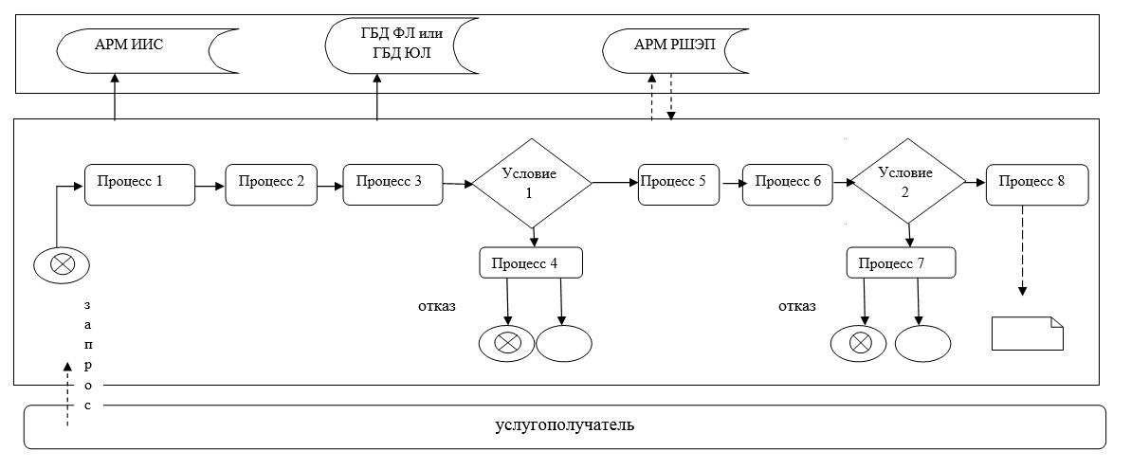

|  |  |
| --- | --- |
|  | Приложение 2  к регламенту государственной  услуги "Выдача лицензии на  туристскую операторскую  деятельность (туроператорская  деятельность)" |

**Диаграмма функционального взаимодействия информационных систем, задействованных при оказании государственной услуги через портал**

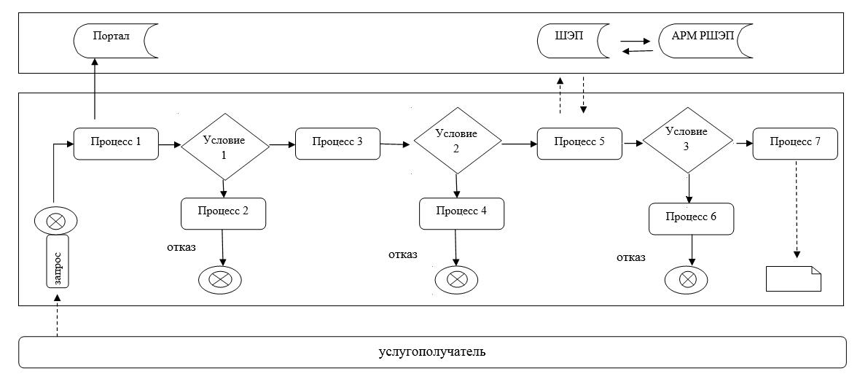

      Условные обозначения:

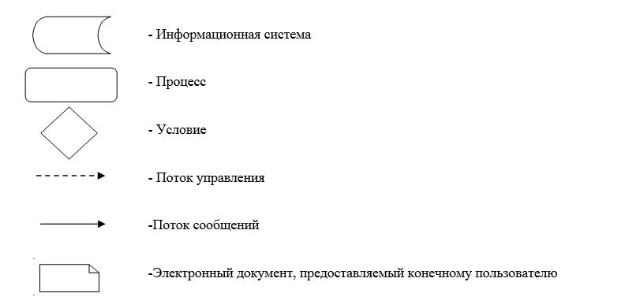

|  |  |
| --- | --- |
|  | Приложение 3  к регламенту государственной  услуги "Выдача лицензии на  туристскую операторскую  деятельность (туроператорская  деятельность)" |

**Справочник бизнес-процессов оказания государственной услуги "Выдача лицензии на туристскую операторскую деятельность (туроператорская деятельность)" при выдаче лицензии**

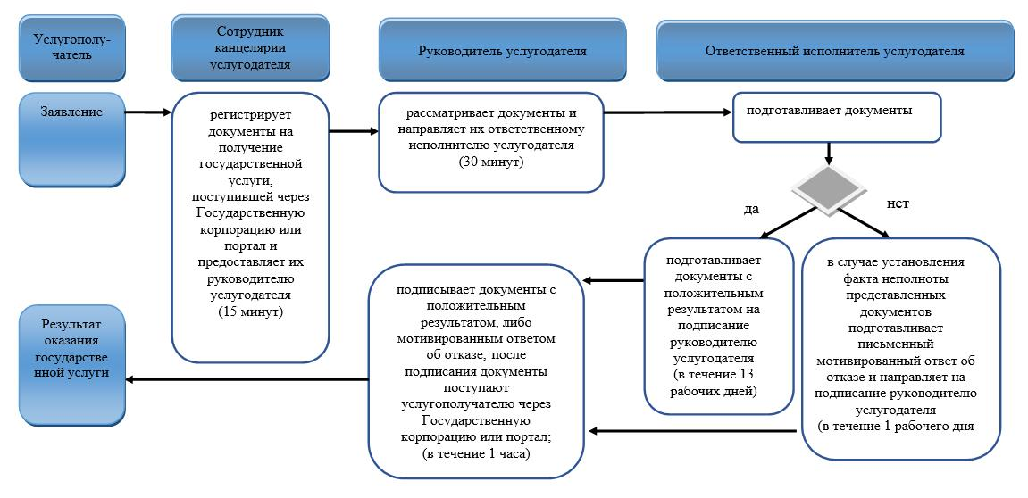

**Справочник бизнес-процессов оказания государственной услуги "Выдача лицензии на туристскую операторскую деятельность (туроператорская деятельность)" при переоформлении лицензии**

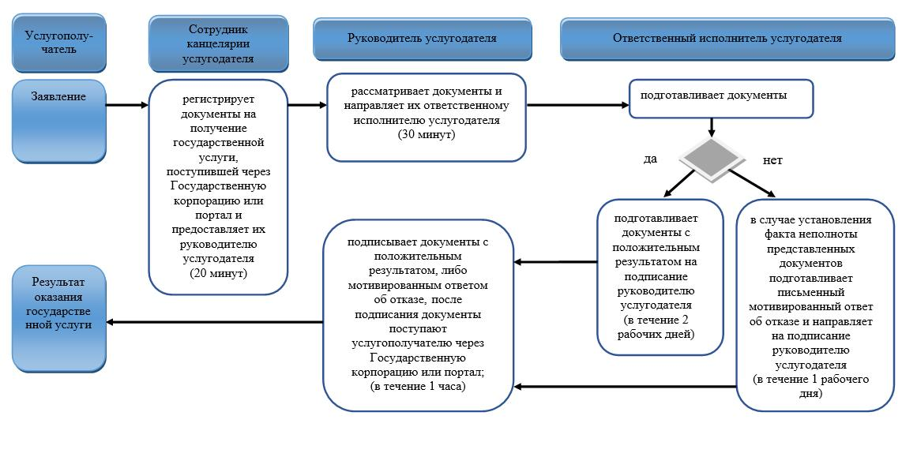

**Справочник бизнес-процессов оказания государственной услуги "Выдача лицензии на туристскую операторскую деятельность (туроператорская деятельность)" при выдаче дубликата лицензии**

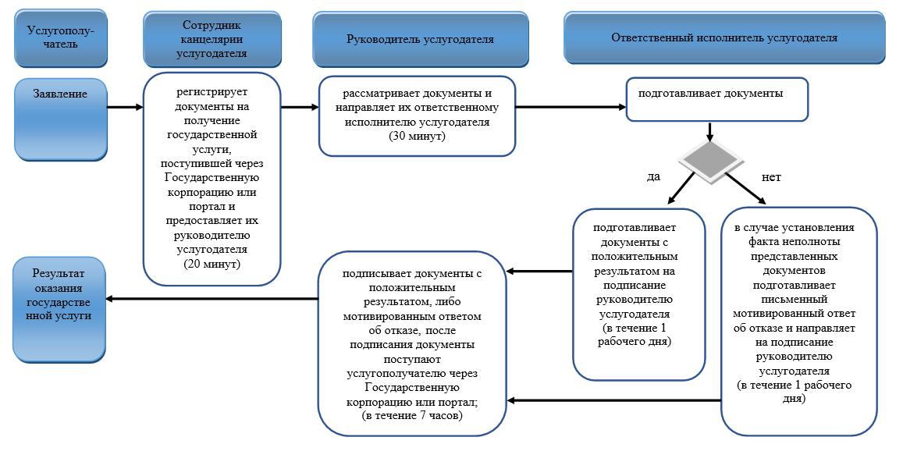

**Справочник бизнес-процессов оказания государственной услуги "Выдача лицензии на туристскую операторскую деятельность (туроператорская деятельность)" при переоформлении лицензии при реорганизации в форме выделения, разделения юридического лица-лицензиата к другому юридическому лицу**

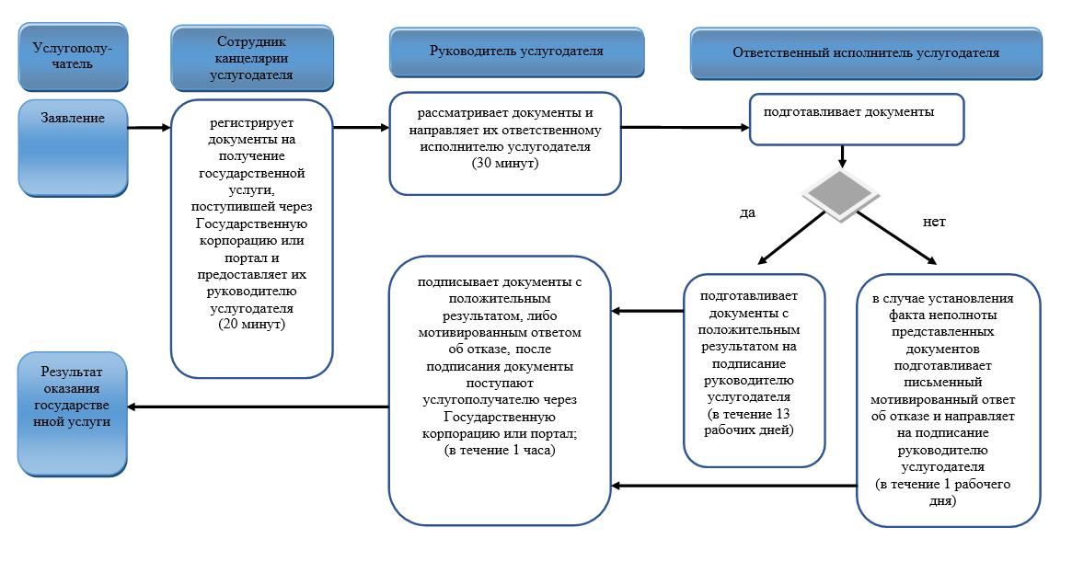

      Условные обозначения:

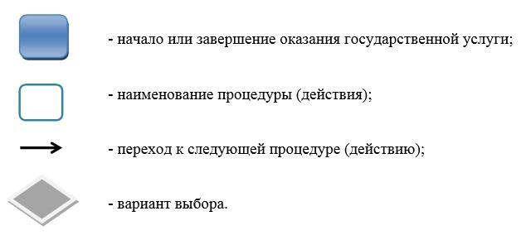

|  |  |
| --- | --- |
|  | Приложение 2  к постановлению акимата  Западно-Казахстанской области  от 15 марта 2016 года № 73 |
|  | Утвержден  постановлением акимата  Западно-Казахстанской области  от 24 августа 2015 года № 225 |

**Регламент государственной услуги**   
**"Предоставление туристской информации, в том числе о туристском потенциале, объектах туризма и лицах, осуществляющих туристскую деятельность"**

**1. Общее положение**

      1. Государственная услуга "Предоставление туристской информации, в том числе о туристском потенциале, объектах туризма и лицах, осуществляющих туристскую деятельность" (далее – государственная услуга), оказывается государственным учреждением "Управление предпринимательства и индустриально-инновационного развития Западно-Казахстанской области" (далее – услугодатель), расположенного по адресу: 090006, Западно-Казахстанская область, город Уральск, улица Х.Чурина, дом 116, телефон: 8 (7112) 51-27-11, 51-54-53, электронная почта: ves.zko@mail.ru, на основании стандарта государственной услуги "Предоставление туристской информации, в том числе о туристском потенциале, объектах туризма и лицах, осуществляющих туристскую деятельность", утвержденного приказом Министра по инвестициям и развитию Республики Казахстан от 28 апреля 2015 года № 495 "Об утверждении стандартов государственных услуг в сфере туризма" (зарегистрирован в Министерстве юстиции Республики Казахстан 8 июля 2015 года № 11578) (далее - Стандарт).  
      Прием заявления и выдача результатов оказания государственной услуги осуществляется через канцелярию услугодателя.  
      2. Форма оказания государственной услуги: бумажная.  
      3. Государственная услуга оказывается бесплатно юридическим и физическим лицам.  
      4. Результат оказания государственной услуги – предоставление туристской информации, в том числе о туристском потенциале, объектах туризма и лицах, осуществляющих туристскую деятельность (далее - информация).  
      Форма предоставления результата оказания государственной услуги: бумажная.

**2. Описание порядка действий структурных подразделений (работников) услугодателя в процессе оказания государственной услуги**

      5. Основанием для начала процедуры (действия) по оказанию государственной услуги является обращение услугополучателя с письменным заявлением согласно приложению Стандарта к услугодателю (далее-заявление).  
      6. Содержание каждой процедуры (действия), входящий в состав оказания государственной услуги, длительность его выполнения:  
      1) сотрудник канцелярии услугодателя регистрирует заявление и выдает талон услугополучателю с указанием номера, даты регистрации, фамилии и инициалов, принявшего заявление, после регистрации передает заявление на рассмотрение руководителю услугодателя – в течении 20 (двадцати) минут;  
      2) руководитель услугодателя, рассмотрев заявление услугополучателя, передает ответственному исполнителю услугодателя для дальнейшего исполнения государственной услуги – в течение 1 (одного) рабочего дня;  
      3) ответственный исполнитель услугодателя проверяет полноту и правильность оформления заявления, готовит информацию, направляет на подписание руководителю услугодателя – в течении 3 (трех) рабочих дней;  
      4) руководитель услугодателя подписывает информацию и направляет в канцелярию услугодателя в течение 1 (одного) рабочего дня;  
      5) сотрудник канцелярии услугодателя регистрирует информацию, затем информирует услугополучателя о результате оказания государственной услуги и посредством личного посещения услугополучателя или по почте направляет результат оказания государственной услуги – в течении 20 (двадцати) минут.  
      7. Результат процедуры (действия) по оказанию государственной услуги, которые служат основанием для начала выполнения следующей процедуры (действия):  
      1) зарегистрированные документы с входящим номером;  
      2) документ с положительным результатом;  
      3) выдача результата государственной услуги.

**3. Описание порядка взаимодействия структурных подразделений (сотрудников) услугодателя в процессе оказания государственной услуги**

      8. Перечень структурных подразделений (работников) услугодателя, которые участвуют в процессе оказания государственных услуг:  
      1) сотрудник канцелярии услугодателя;  
      2) руководитель услугодателя;  
      3) ответственный исполнитель услугодателя.  
      9. Подробное описание последовательности процедур (действий), взаимодействий структурных подразделений (работников) услугодателя в процессе оказания государственной услуги отражается в справочнике бизнес-процессов оказания государственной услуги, согласно приложению регламента государственной услуги "Предоставление туристской информации, в том числе о туристском потенциале, объектах туризма и лицах, осуществляющих туристскую деятельность".  
      10. Обжалование решений, действий (бездействий) услугодателя и (или) его должностных лиц по вопросам оказания государственных услуг осуществляется согласно раздела 3 Стандарта.

|  |  |
| --- | --- |
|  | Приложение  к регламенту государственной  услуги "Предоставление  туристской информации, в том  числе о туристском потенциале,  объектах туризма и лицах,  осуществляющих туристскую  деятельность" |

**Справочник бизнес-процессов оказания государственной услуги**   
**"Предоставление туристской информации, в том числе о туристском потенциале, объектах туризма и лицах, осуществляющих туристскую деятельность"**

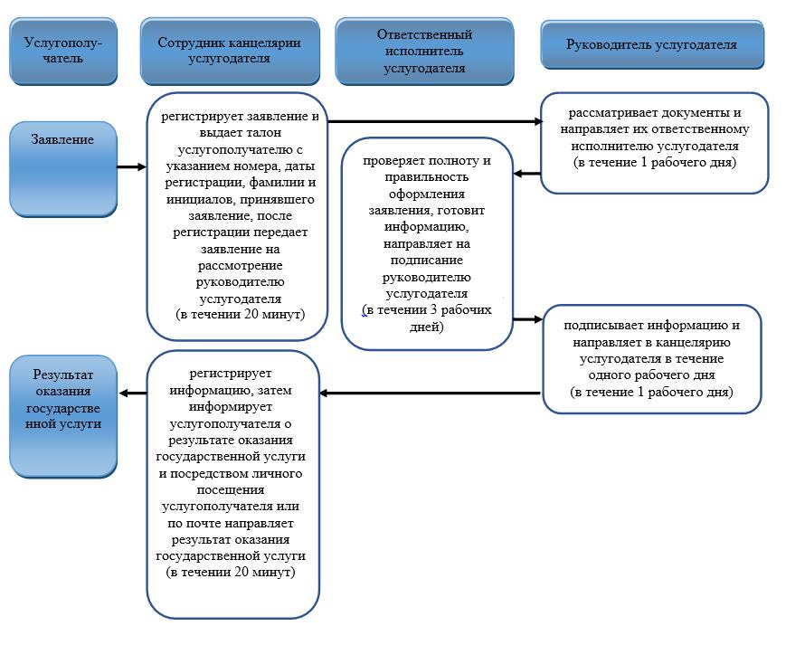

      Условные обозначения:

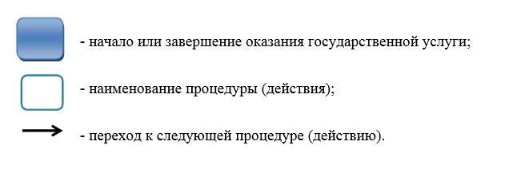

© 2012. РГП на ПХВ «Институт законодательства и правовой информации Республики Казахстан» Министерства юстиции Республики Казахстан